PROJECT HANDBOOK
HỆ CSDL LƯU TRỮ VÀ TÌM KIẾM VIDEO VỀ CHÓ THEO NỘI DUNG
Dog Video Content-Based Retrieval System
Quy trình triển khai chi tiết – Dataset • Features • Database • Retrieval • Evaluation • Demo
Thông tin | Nội dung
Quy mô | Tối thiểu 500 video ngắn, mỗi video chủ yếu mô tả một scene/action của chó
Mục tiêu | Nhận một query video và trả về 5 video có nội dung tương đồng nhất
Trọng tâm đặc trưng | Action/Motion, Dog Appearance, Context/Interaction, Semantic Embedding
Thời lượng đề xuất | 5–7 tuần cho nhóm 3–4 thành viên
Định hướng đánh giá | Precision@5, Recall@5, mAP@5, latency, ablation study, OOD queries

1. TỔNG QUAN BÀI TOÁN
Project xây dựng hệ thống Content-Based Video Retrieval (CBVR) dành cho video về chó. Hệ thống không tìm theo tên file mà dựa trên nội dung thị giác và chuyển động của video.
Query dog video → Feature Extraction → Similarity Search → Ranking → Top 5 Similar Videos

1.1 Một scene trong project này là gì?
Mỗi file nên tập trung chủ yếu vào một bối cảnh hoặc hành động liên tục của chó, ví dụ: chó chạy trên cỏ, chó ăn, chó ngủ, chó bơi, chó chơi bóng. Không nên dùng một file ghép nhiều đoạn hoàn toàn khác nhau.
Video | Nội dung | Phù hợp?
VID001 | 10 giây chó chạy trên bãi cỏ | Có
VID002 | 12 giây chó đang ngủ trong nhà | Có
VID003 | 5s chó ăn + 5s chó bơi + 5s chó chạy | Không nên

2. MỤC TIÊU VÀ CÂU HỎI KỸ THUẬT
- Xây/sưu tầm ≥500 video cùng chủ đề chó nhưng có sự đa dạng nội dung đủ lớn.
- Thiết kế các bộ đặc trưng thể hiện được sự giống và khác nhau giữa video.
- Trích đặc trưng tự động cho toàn bộ dataset và lưu trong CSDL/vector index.
- Với video query mới, trả về Top 5 video giống nhất.
- Đánh giá định lượng feature nào hữu ích nhất và hybrid có cải thiện retrieval hay không.
Các câu hỏi nghiên cứu chính: semantic embedding có đủ để phân biệt action không? Motion có cải thiện running/walking/sleeping không? Dog-crop appearance có giúp khi cùng action nhưng khác hình dáng/breed-like appearance không? Context/interaction có giúp phân biệt playing/eating/walking-with-human không?

3. KIẾN TRÚC TỔNG THỂ
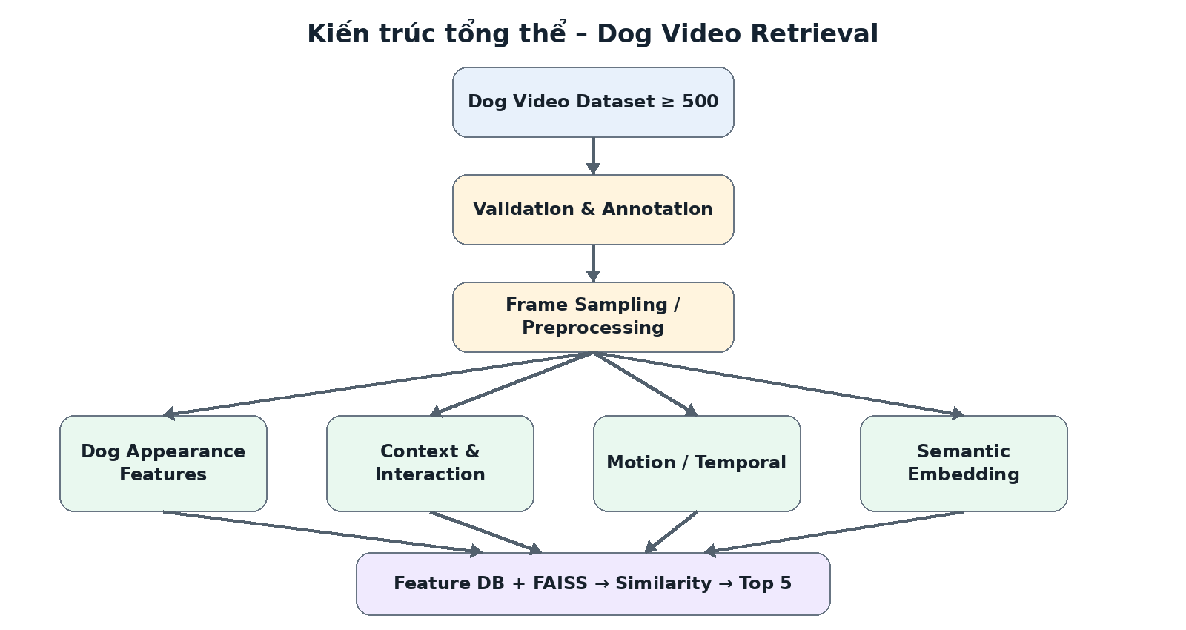
Hình 1. Kiến trúc tổng thể của hệ thống Dog Video Retrieval.

4. THIẾT KẾ DATASET

4.1 Nguyên tắc thiết kế
- Tất cả video phải chứa chó là chủ thể chính hoặc chủ thể quan trọng.
- Mỗi video chủ yếu có một action/scene.
- Dataset phải đa dạng về action, environment, interaction, số lượng chó và góc quay.
- Nên thu 650–800 video thô để sau QC vẫn còn ≥500 video hợp lệ.

4.2 Taxonomy
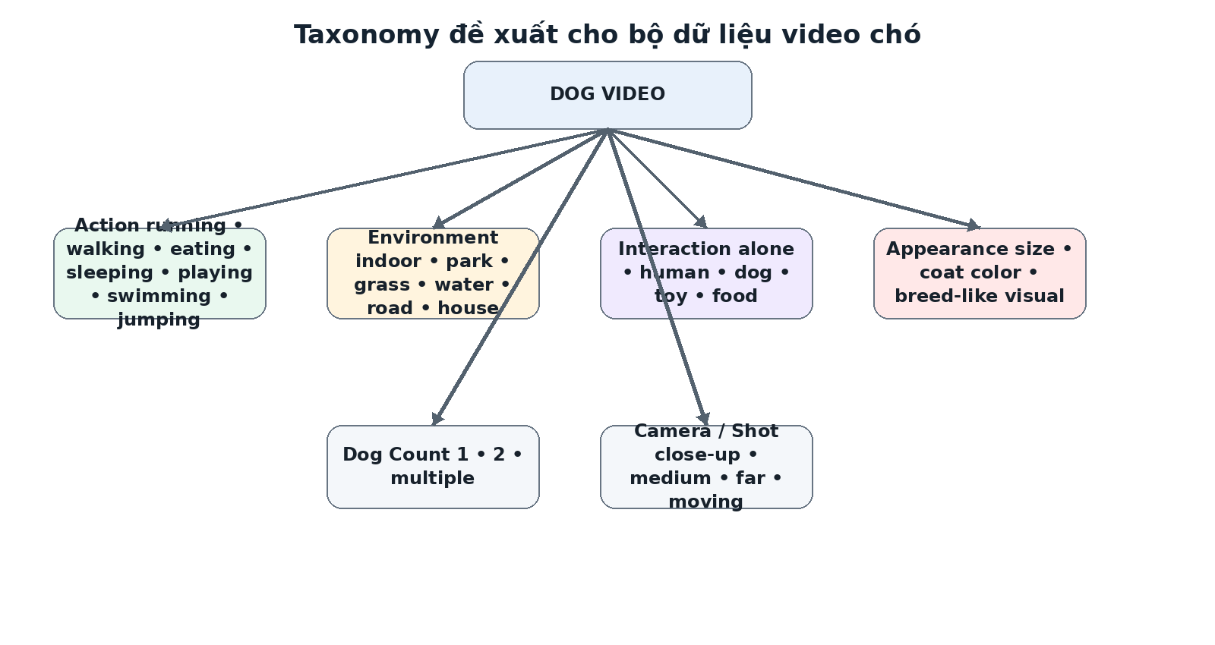
Hình 2. Taxonomy dùng để kiểm soát độ đa dạng và tạo ground truth.

4.3 Phân bố action đề xuất
Action | Số video mục tiêu | Ví dụ
Running | 70 | Chó chạy trên cỏ / công viên
Walking | 70 | Chó đi bộ một mình hoặc với người
Eating / Drinking | 60 | Chó ăn từ bát / uống nước
Sleeping / Resting | 60 | Chó ngủ trên giường / sàn
Playing | 70 | Chơi bóng, đồ chơi, chơi với người/chó khác
Swimming | 50 | Chó bơi trong hồ / biển
Jumping | 60 | Chó nhảy qua vật cản / nhảy lên
Sitting / Standing | 60 | Chó ngồi hoặc đứng tương đối tĩnh
Tổng | 500 | Mức tối thiểu

4.4 Metadata/annotation đề xuất
Trường | Ví dụ | Vai trò
video_id | VID_0001 | Khóa định danh
action | running | Ground truth chính
environment | grass/park | Context
dog_count | 1 | Subject count
human_present | 0/1 | Interaction
toy_present | 0/1 | Interaction
indoor | 0/1 | Environment
camera_shot | close/medium/far | Composition
duration | 12.4 | Technical metadata
source | ... | Quản trị dữ liệu

4.5 Workflow thu thập & QC
Collect → Rename → Decode Test → Duration/Resolution Check → Duplicate Check → Manual Scene Check → Annotate → processed/
Ví dụ: VID_0178 có 18 giây, 720p, một con chó chạy xuyên suốt trên bãi cỏ → hợp lệ. VID_0192 ghép 6 cảnh khác nhau → reject hoặc cắt thành các clip scene-level.
Thời gian: 4–7 ngày.

5. PHÂN TÍCH DATASET
- Thống kê số video/action, duration, FPS, resolution.
- Kiểm tra imbalance giữa các action.
- Thống kê indoor/outdoor, human interaction, dog count.
- Chọn một số cặp video minh họa similarity và difference.
Ví dụ: Query = dog running + outdoor + grass. Video A cùng action/environment → relevant mạnh; Video B dog running trên đường → relevant vừa; Video C dog sleeping indoor → không relevant theo action.
Thời gian: 2–3 ngày.

6. THIẾT KẾ CÁC BỘ ĐẶC TRƯNG
Không nên chỉ dùng dog_count vì gần như video nào cũng có chó. Feature cần mang thông tin phân biệt action, appearance, context và interaction.

6.1 Feature Set A – Dog Appearance
- Dog crop embedding: detector → bounding box → crop → image encoder.
- HSV histogram trên crop chó thay vì toàn frame.
- Dog bounding-box area ratio: diện tích chó / diện tích frame.
- Dog count mean/max.
Giá trị thông tin: hình dáng/coat/subject scale và khả năng phân biệt các video cùng action nhưng chó có appearance khác nhau.
Ví dụ: close-up Golden Retriever có dog_area_ratio=0.72; chó ở xa trong công viên có ratio=0.08.

6.2 Feature Set B – Context & Interaction
- person_presence_ratio
- toy_presence_ratio hoặc các object liên quan nếu detector hỗ trợ
- dog_presence_ratio
- environment semantic embedding/full-frame embedding
- indoor/outdoor signal
Ví dụ: dog + person xuất hiện ở 90% sampled frames có thể gợi ý walking/training/playing interaction; dog + bowl có thể hỗ trợ eating/drinking.

6.3 Feature Set C – Motion / Temporal
- motion_mean
- motion_std
- motion_max
- motion_direction_variance
- scene_count / scene_change_rate nếu cần
Giá trị thông tin cao vì action của chó khác nhau mạnh về động lực học: sleeping thường motion thấp; walking trung bình; running/jumping/playing thường cao hơn.
Action | Ví dụ motion_mean minh họa | Diễn giải
Sleeping | 0.4 | Rất ít chuyển động
Walking | 2.7 | Chuyển động vừa
Running | 7.8 | Chuyển động mạnh
Playing/Jumping | 9.1 | Động lực học cao, thay đổi hướng nhiều

Các số trên chỉ minh họa; kết quả thật phải đo từ dataset.

6.4 Feature Set D – Semantic Embedding
Baseline chính: sample frame → OpenCLIP/image encoder → embedding từng frame → mean pooling → L2 normalize.
e_i = Encoder(frame_i)
E_video = mean(e_1 ... e_N)
E_video = E_video / ||E_video||₂
Semantic embedding có thể chứa thông tin về dog, grass, water, person, ball, indoor/outdoor và một phần action.

6.5 Advanced Video Embedding
Nếu có thời gian/GPU, so sánh frame-based embedding với video encoder có temporal modeling (ví dụ VideoMAE/X-CLIP hoặc encoder video tương đương). Đây là experiment tốt để kiểm tra liệu temporal representation có cải thiện action retrieval.

6.6 Hybrid Feature
S_final = w_sem*S_semantic + w_motion*S_motion + w_app*S_appearance + w_ctx*S_context
Ví dụ baseline ban đầu: 0.60 semantic + 0.20 motion + 0.10 appearance + 0.10 context. Trọng số phải tune bằng validation, không coi là giá trị tối ưu mặc định.

7. FEATURE EXTRACTION PIPELINE
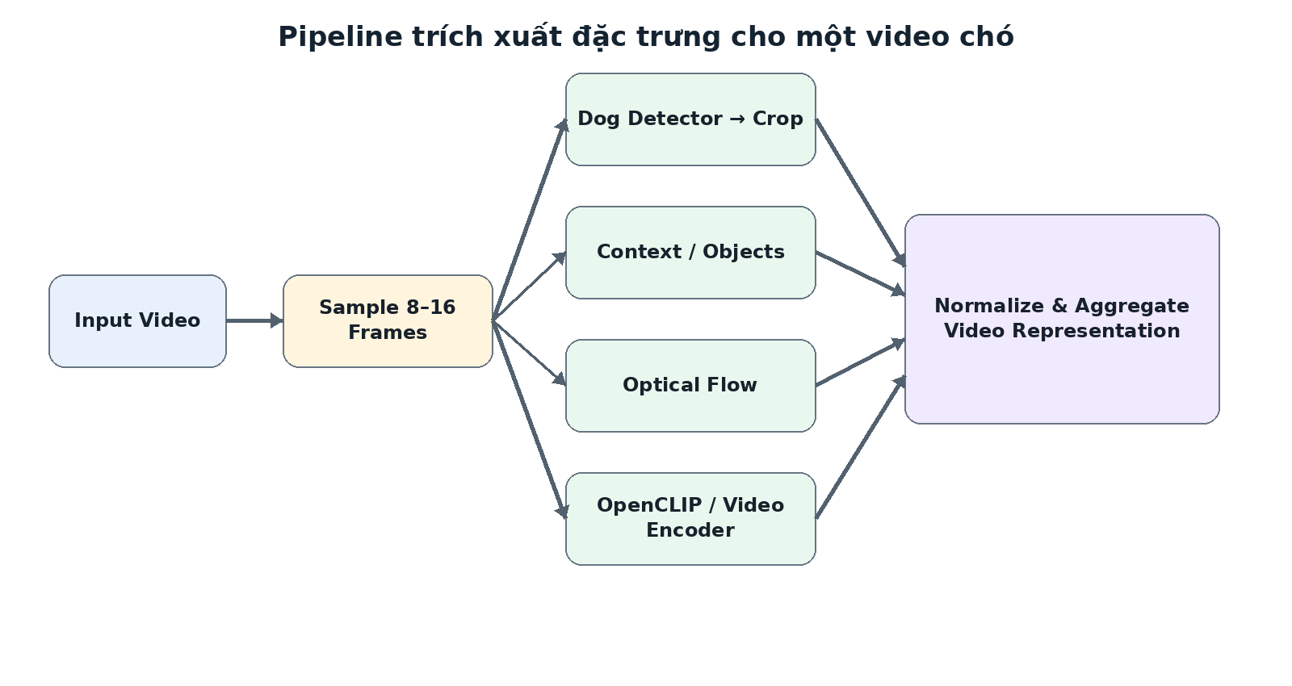
Hình 3. Pipeline trích xuất các nhóm đặc trưng cho một video chó.
Module | Input | Workflow | Output | Thời gian
Video Loader | mp4 | Decode, đọc duration/FPS/resolution | video metadata | 0.5 ngày
Frame Sampler | video | Uniform sample 8–16 frame | representative frames | 1 ngày
Dog Detector | frames | Detect dog → confidence filter → crop | dog boxes/crops/stats | 1–2 ngày
Appearance Extractor | dog crops | HSV/embedding/area ratio | appearance vector | 1 ngày
Context Extractor | full frames | objects + full-frame semantic | context vector | 1 ngày
Motion Extractor | ordered frames | Optical flow → aggregate | motion vector | 1–1.5 ngày
Semantic Extractor | frames | encoder → mean pooling → normalize | semantic vector | 1–2 ngày
Orchestrator | video | chạy toàn bộ extractor | unified feature object | 1 ngày

Quy tắc bắt buộc: dataset và query phải dùng cùng preprocessing, frame sampling, model checkpoint, normalization và feature version.

8. DATABASE VÀ VECTOR INDEX
videos(video_id, filename, path, duration, fps, width, height, action, environment, ...)
appearance_features(video_id, dog_area_mean, hsv_vector, ...)
context_features(video_id, person_ratio, dog_ratio, ...)
motion_features(video_id, motion_mean, motion_std, motion_max, ...)
FAISS: semantic_embedding ↔ video_id
Với 500–1000 video, SQLite + FAISS là đủ. PostgreSQL có thể dùng nếu nhóm muốn kiến trúc CSDL rõ hơn.
Thời gian: 2–3 ngày.

9. OFFLINE VÀ ONLINE PIPELINE
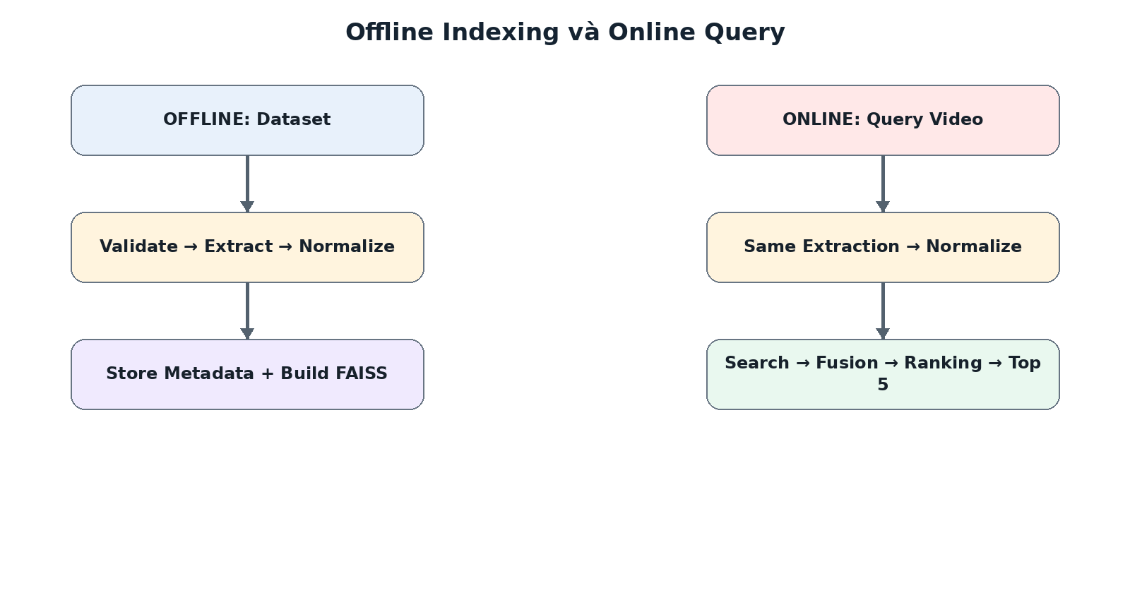
Hình 4. Tách pipeline lập chỉ mục offline và truy vấn online.

9.1 Offline
- Chạy một lần hoặc khi dataset/model/feature version thay đổi.
- Extract feature toàn bộ video, lưu metadata, cache vector, build FAISS.

9.2 Online
- Nhận query.
- Chạy cùng feature extraction.
- Search vector index + tính các similarity phụ.
- Fusion, ranking, trả Top 5.

10. SEARCH ENGINE
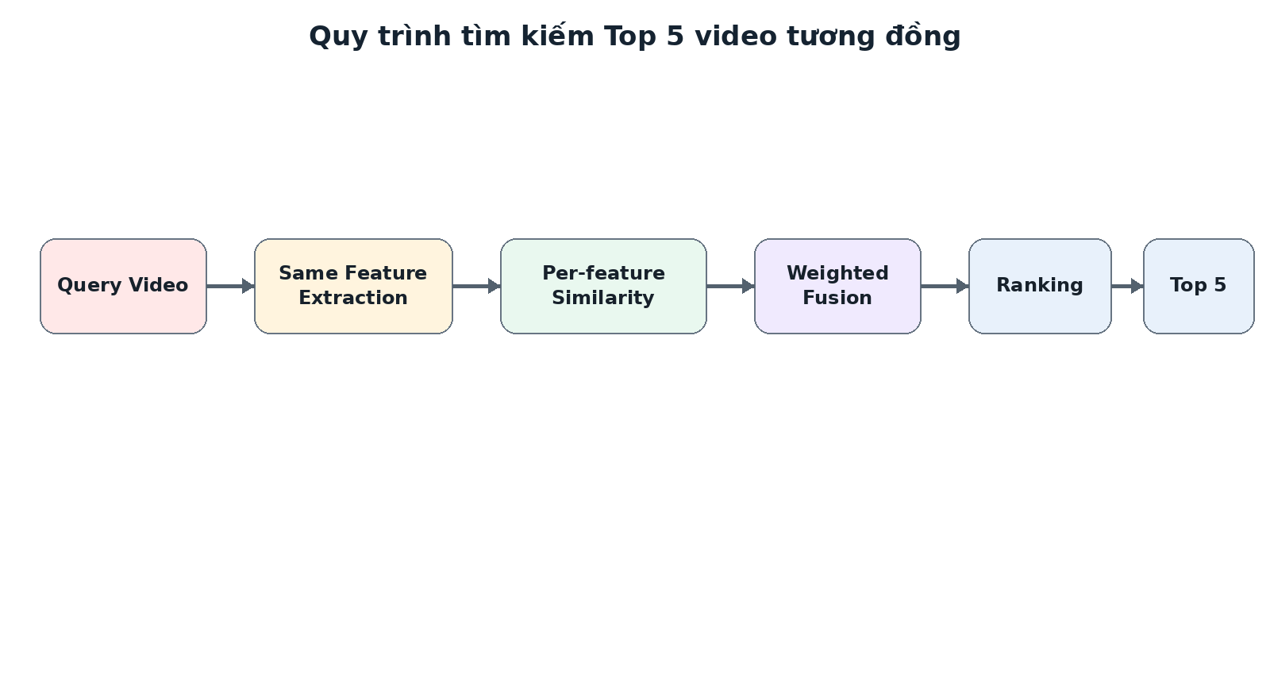
Hình 5. Quy trình tìm kiếm và xếp hạng Top 5.

10.1 Semantic similarity
Dùng cosine similarity trên normalized semantic embedding.

10.2 Appearance similarity
Cosine trên crop embedding; histogram similarity cho HSV; distance cho scalar features.

10.3 Motion similarity
Chuẩn hóa motion features trước khi dùng cosine hoặc Euclidean-based similarity.

10.4 Fusion
Tất cả score cần đưa về thang tương thích trước khi weighted fusion.
Ví dụ candidate A: semantic=.92, motion=.86, appearance=.74, context=.88 → tính final score theo trọng số cấu hình.
Thời gian search-engine implementation: 3–4 ngày.

11. GROUND TRUTH VÀ ĐỊNH NGHĨA RELEVANCE
Đây là phần bắt buộc nếu muốn đánh giá khoa học. Metadata không nên tự động trở thành feature đầu vào nếu nó được dùng làm ground truth, nếu không sẽ tạo leakage.

11.1 Relevance theo action
Baseline đơn giản: video cùng action với query được coi relevant.

11.2 Relevance nhiều mức
Mức | Điều kiện ví dụ | Điểm relevance
Strong | Cùng action + environment + interaction tương tự | 3
Medium | Cùng action nhưng context khác | 2
Weak | Action gần nhau hoặc semantic tương tự | 1
Irrelevant | Khác action/context chính | 0

Có thể dùng 2–3 thành viên annotate độc lập và thống nhất disagreement để giảm chủ quan.

12. EVALUATION
- Precision@5: tỷ lệ relevant trong 5 kết quả.
- Recall@5: số relevant tìm được / tổng relevant.
- mAP@5: đánh giá cả relevance và thứ tự ranking.
- nDCG@5: hữu ích nếu dùng graded relevance 0–3.
- Latency: feature extraction time + vector search time + total query time.

12.1 Ablation Study
Experiment | Semantic | Motion | Appearance | Context
E1 | ✓ | ✗ | ✗ | ✗
E2 | ✗ | ✓ | ✗ | ✗
E3 | ✗ | ✗ | ✓ | ✗
E4 | ✓ | ✓ | ✗ | ✗
E5 | ✓ | ✓ | ✓ | ✗
E6 – Hybrid | ✓ | ✓ | ✓ | ✓

12.2 Query ngoài dataset
Ví dụ dataset toàn video chó nhưng query là mèo hoặc cảnh đường phố. Nearest-neighbor vẫn trả Top 5; vì vậy cần phân tích max similarity/distribution và có thể đặt threshold low-confidence dựa trên validation OOD, không chọn tùy ý.

12.3 Error Analysis
Failure case | Nguyên nhân có thể | Hướng xử lý
Running bị trả về standing | Frame embedding bỏ temporal | Tăng motion hoặc dùng video encoder
Cùng action nhưng background sai | Semantic quá phụ thuộc context | Thêm dog-crop embedding
Playing với người bị nhầm | Interaction signal yếu | Thêm person/object/context feature
Chó quá nhỏ trong frame | Subject embedding bị background lấn át | Detect/crop dog trước khi encode

Thời gian evaluation: 4–6 ngày.

13. API VÀ DEMO
POST /search
Input: query video
Output: Top 5 {video_id, final_score, semantic_score, motion_score, appearance_score, context_score}
UI đề xuất bằng Streamlit: upload query, video player, sampled frames, detected dog boxes, feature summary, Top 5 video players và từng similarity score.

13.1 Intermediate results cần trình bày
- 8–16 sampled frames
- dog detections/crops
- dog_count và dog_area_ratio
- person/toy/context detections
- motion statistics
- semantic embedding dimension
- per-feature similarity
- final fused score
Thời gian: 3–5 ngày.

14. CẤU TRÚC SOURCE CODE
dog-video-retrieval/
├── README.md
├── pyproject.toml
├── uv.lock
├── configs/
│ ├── dataset.yaml
│ ├── features.yaml
│ └── search.yaml
├── data/
│ ├── raw/
│ ├── processed/
│ ├── rejected/
│ ├── queries/
│ └── metadata.csv
├── video/
│ ├── loader.py
│ ├── validator.py
│ └── sampler.py
├── features/
│ ├── dog_detector.py
│ ├── appearance.py
│ ├── context.py
│ ├── motion.py
│ └── semantic.py
├── database/
├── search/
├── pipeline/
├── evaluation/
├── api/
├── ui/
├── tests/
├── notebooks/
└── docs/

15. VERSIONING, CONFIG, LOGGING, CACHE
- dataset_version: thay đổi khi thêm/xóa/chỉnh annotation.
- feature_version: thay đổi khi thay extractor, dimension hoặc normalization.
- model_version/checkpoint: lưu chính xác model dùng.
- config: num_frames, detector confidence, weights, threshold.
- logging: mỗi video phải có trạng thái success/failure.
- cache: không extract lại embedding nếu input/model/feature version không đổi.
frame_sampling:
num_frames: 8
dog_detector:
confidence: 0.5
fusion:
semantic: 0.60
motion: 0.20
appearance: 0.10
context: 0.10

16. TESTING & EDGE CASES
- Video cực ngắn hoặc rất dài.
- Portrait và landscape.
- 24/30/60 FPS.
- Chó xuất hiện rất nhỏ hoặc bị che khuất.
- Nhiều chó cùng lúc.
- Camera rung mạnh hoặc camera di chuyển.
- Video tối, blur hoặc resolution thấp.
- Query không có chó.
- Detector không tìm thấy chó ở một số sampled frame.
- Corrupted video.
Unit tests: validation, sampler trả đúng K frame, embedding dimension, normalization, mapping FAISS↔video_id, search k=5, cos(A,A)≈1.

17. PHÂN CÔNG TEAM
Vai trò | Công việc chính | Deliverable
A – Data | Collection, QC, taxonomy, annotation, statistics | Clean dataset + metadata
B – Feature | Detector, appearance, context, motion, semantic | Feature pipeline
C – Retrieval | DB, FAISS, similarity, fusion, evaluation | Search engine + metrics
D – System | FastAPI, Streamlit, integration, tests, docs | Demo + integration

Code review nên cross-member; không chờ đến cuối mới tích hợp.

18. TIMELINE 6 TUẦN
Tuần | Công việc | Ví dụ đầu ra
1 | Scope, taxonomy, collect, QC, annotation | ≥500 valid dog videos + metadata
2 | Dataset analysis, sampler, detector, appearance/context | Hand-crafted feature pipeline
3 | Motion + semantic embedding + full indexing | Feature DB + FAISS
4 | Query pipeline, similarity, fusion, Top 5 | Working retrieval engine
5 | Ground truth, metrics, ablation, OOD, error analysis | Evaluation report
6 | API, UI, integration, report, slides, demo | Full project

19. WBS CHI TIẾT
ID | Task | Phụ thuộc | Thời gian | Definition of Done
T01 | Chốt action taxonomy | — | 0.5 ngày | Danh sách action + relevance definition
T02 | Thu video thô | T01 | 3–5 ngày | 650–800 raw clips
T03 | QC + cắt scene | T02 | 1–2 ngày | ≥500 valid clips
T04 | Annotation metadata | T03 | 1–2 ngày | metadata.csv hoàn chỉnh
T05 | Frame sampler | T03 | 1 ngày | Sample ổn định 8–16 frame
T06 | Dog detector/crop | T05 | 1–2 ngày | BBox/crop/statistics
T07 | Appearance/context | T06 | 1–2 ngày | Feature vectors
T08 | Motion | T05 | 1–1.5 ngày | Motion vector
T09 | Semantic embedding | T05 | 1–2 ngày | Normalized embedding
T10 | Full indexing | T06–T09 | 1 ngày | Feature DB + FAISS
T11 | Query pipeline | T10 | 1 ngày | Query features
T12 | Similarity + fusion | T11 | 1–2 ngày | Ranked candidates
T13 | Top-5 API | T12 | 1 ngày | POST /search
T14 | Ground truth queries | T04 | 2 ngày | 30–50 annotated queries
T15 | Evaluation/ablation | T12,T14 | 2–3 ngày | Metrics table
T16 | UI/demo | T13 | 2–3 ngày | Interactive demo
T17 | Report/slides | T15,T16 | 2–3 ngày | Final submission

20. MVP ROADMAP
MVP | Phạm vi | Mục tiêu
MVP 1 | 100 video + frame OpenCLIP + FAISS | Chứng minh query → Top 5 chạy end-to-end
MVP 2 | 500+ video + semantic baseline | Baseline chính
MVP 3 | + Dog detector/crop + appearance | Tách subject khỏi background
MVP 4 | + Motion + context + fusion | Hybrid retrieval
MVP 5 | + Evaluation + API + UI | Full system

Nếu MVP 1 chưa ổn, chưa nên mở rộng sang nhiều feature.

21. RỦI RO VÀ GIẢI PHÁP
Rủi ro | Tác động | Giải pháp
Action imbalance | Metric thiên lệch | Thu theo quota taxonomy
Scene không sạch | Vector bị trộn nội dung | Cắt clip scene-level
GPU yếu | Extraction chậm | 8 frame, model nhẹ, cache
Dog detector miss | Appearance thiếu | Fallback full-frame semantic
Motion bị camera movement chi phối | Action signal sai | Ổn định video hoặc phân tích/chuẩn hóa camera motion
Ground truth chủ quan | Metric thiếu tin cậy | 2–3 annotators + guideline
Data leakage | Kết quả giả cao | Không dùng annotation label trực tiếp làm retrieval feature

22. DEFINITION OF DONE

Dataset DONE khi:
- ≥500 valid clips
- Mỗi clip chủ yếu một scene/action
- Metadata + taxonomy
- QC + duplicate check

Features DONE khi:
- Không NaN
- Dimension thống nhất
- Reproducible
- Dataset/query cùng pipeline

Retrieval DONE khi:
- Top 5 đúng mapping
- Similarity score hiển thị
- Fusion configurable

Evaluation DONE khi:
- 30–50 queries
- Ground truth
- P@5, Recall@5, mAP@5; nDCG@5 nếu graded
- Ablation + OOD + error analysis

Demo DONE khi:
- Upload query
- Hiển thị intermediate results
- Play Top 5
- Không crash với edge cases cơ bản

23. DELIVERABLES CUỐI CÙNG
1. Dataset ≥500 dog videos
2. metadata.csv + annotation guideline
3. Dataset analysis report
4. Feature definition document
5. Feature extraction pipeline
6. Cached features/embeddings
7. Relational DB
8. FAISS index
9. Query/search engine
10. Top-5 API
11. Streamlit UI
12. Ground-truth query set
13. Evaluation metrics
14. Ablation study
15. OOD evaluation
16. Error analysis
17. Source code + tests
18. README setup bằng uv
19. Final report
20. Slides
21. Demo video

24. CẤU TRÚC BÁO CÁO ĐỀ XUẤT
- Chương 1 – Tổng quan bài toán và mục tiêu.
- Chương 2 – Cơ sở lý thuyết: CBVR, embeddings, object detection, optical flow, cosine similarity, vector search.
- Chương 3 – Dataset chó: taxonomy, collection, QC, statistics, similarities/differences.
- Chương 4 – Phương pháp: feature sets, extraction pipeline, database, similarity, fusion.
- Chương 5 – Thiết kế và cài đặt hệ thống.
- Chương 6 – Experiments & Evaluation: baseline, ablation, OOD, error analysis.
- Chương 7 – Demo, kết luận, hạn chế và hướng phát triển.

25. NGUYÊN TẮC XUYÊN SUỐT
Similar dog content ⇒ Similar representation
Feature chỉ nên được giữ lại nếu có thể giải thích giá trị thông tin của nó và/hoặc chứng minh bằng experiment rằng nó cải thiện retrieval. UI đẹp không thay thế cho ground truth, metric và ablation study.

